Crumble poire-pomme-caramel
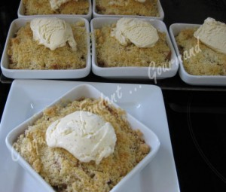 Pour 6 Croquants-Gourmands
- 1,200 kg de fruits
(4 poires + 3 pommes)
- 25 g de beurre
- 1 càs de cassonade
- 150 g de caramel au beurre salé
Crumble :
- 100 g de beurre
- 100 g de farine
- 65 g de sucre en poudre
6 petits plats à four beurrés
Préchauffage du four à 180°C (chaleur tournante)
Le crumble :
Mélanger la farine et le sucre. Ajouter le beurre et travailler du bout des doigts ou au mixeur, jusqu'à obtenir un sable. Réserver au frais.
Les fruits :
Éplucher les pommes et les poires, ôter le cœur et couper les fruits en petits dés.
Faire fondre le beurre dans une poêle et y jeter les fruits. Remuer pour les enrober de beurre puis saupoudrer de cassonade.
Laisser sur feu vif pendant quelques minutes en remuant jusqu'à ce que les fruits s'attendrissent et caramélisent légèrement.
Répartir les dés de fruits dans les plats. Les arroser de caramel au beurre salé.
Recouvrir de pâte à crumble.
Enfourner pour 30 minutes environ jusqu'à ce que le crumble soit bien doré et bien croustillant.
Laisser refroidir une dizaine de minutes avant de servir.

